Саратовский бизнес представил свою продукцию в Минске
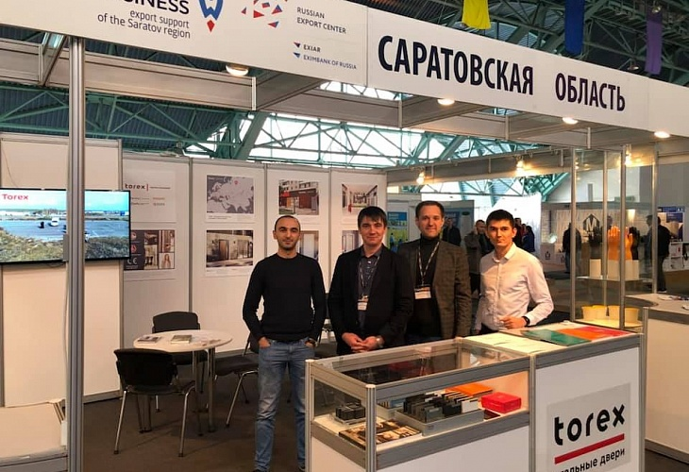
АНО «Центр поддержки экспорта Саратовской области» организовал коллективный стенд для саратовских предприятий на международной выставке строительных материалов «БУДПРАГРЭС-2019» в г. Минск.
Международная выставка строительных материалов «БУДПРАГРЭС-2019» проходила 23-27 сентября 2019 г. в г. Минск. Свои новинки представили более 150 ведущих строительных компаний из Беларуси, Польши, Китая, Литвы, Бельгии, России, Украины и других стран мира.
Тематика выставки:
- строительные материалы и оборудование;
- архитектурный и декоративный свет, электрика;
- строительные технологии;
- двери и замки;
- обои;
- декор окна, декоративный текстиль;
- строительная и дорожная техника;
- инструменты и крепеж;
- архитектура и проектирование;
- интерьер, отделочные материалы, дизайн;
- загородный дом;
- краски и покрытия;
- отопление и вентиляция;
- сантехническое оборудование;
- спецодежда;
- энерго- и ресурсосбережение.

Саратов был представлен известной маркой, группой компаний «Torex» - производство дверей, и калининским заводом резиновых изделий «Криз». По итогам выставки были проведены десятки переговоров, достигнут ряд договорённостей между саратовскими компаниями и потенциальными покупателями о продолжении коммуникации с целью дальнейшего заключения контрактов.

